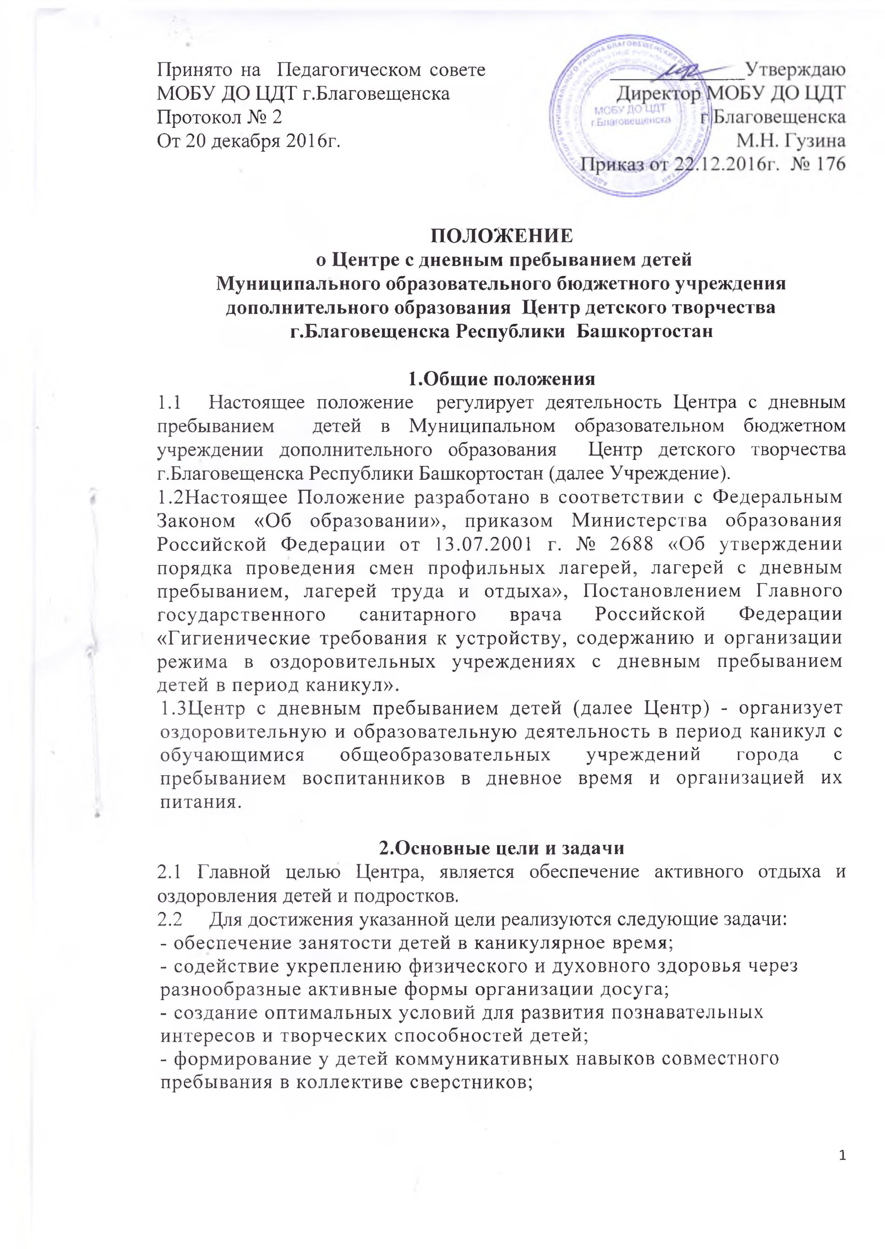

2.3 Центр осуществляет свою деятельность в соответствии с действующим законодательством Российской Федерации, настоящим Положением и Уставом учреждения.

3. Организация и основы деятельности
3.1 Центр создается приказом директора Учреждения.
3.2 Лагерь может функционировать по принципу разновозрастных отрядов.
3.3 Инвентарь, необходимый для функционирования Центра, передается начальнику Центра во временное пользование администрацией Учреждения.
3.4 Режим работы лагеря с 8.30 до 14.30 часов.
3.5 Общее руководство лагерем осуществляет начальник Лагеря, назначенный приказом директора Учреждения.
3.6 Начальник Лагеря:
- консультирует работников по организации и проведению воспитательных мероприятий.
- обеспечивает общее руководство деятельностью;
- принимает участие в разработке должностных инструкций для работников л и направляет на согласование руководителю ;
- до начала смены знакомит работников с их условиями труда, должностными инструкциями (под роспись), проводит (с регистрацией в специальном журнале) инструктаж с персоналом по ТБ, профилактике травматизма и предупреждению несчастных случаев с детьми;
- создает необходимые условия для проведения воспитательной и оздоровительной работы;
- отвечает за технику безопасности и профилактику травматизма;
- осуществляет контроль за организацией питания детей.
- обеспечивает должное санитарное состояние помещений, используемых для Центра с дневным пребыванием;
3.7 Выбытие ребенка из Центра производится на основании заявления родителя или лиц, их заменяющих.
  - После закрытия смены начальник Центра подводит итоги деятельности.

4.Участники образовательно-оздоровительного процесса Центра
3.1. Участниками образовательно-оздоровительного процесса в Центре с дневным пребыванием детей являются дети, родители которых работают на предприятиях, производящих отчисления в ФСС, педагогические работники.
3.2. Возраст воспитанников Центра с дневным пребыванием детей преимущественно от 6 до14лет.
3.3. Преимущество при зачислении в Центр имеют дети-сироты, дети, лишившиеся попечения родителей, дети из многодетных, неполных, малообеспеченных семей, дети-инвалиды.
3.4. Зачисление детей в Центр производится в соответствии с заявлениями родителей или лиц, их заменяющих, медицинских заключений о состоянии здоровья, на основании приказа по учреждению.
3.5. Комплектование педагогическими кадрами, обслуживающим персоналом осуществляет директор Учреждения совместно с начальником лагеря.
3.6. Работники Центра с дневным пребыванием детей несут личную ответственность за жизнь и здоровье детей в пределах, возложенных на них обязанностей.
5. Организация питания детей в Центре
5.1. Полноценное двухразовое питание детей организуется в столовой, закрепленной за учреждением.
5.2. Питание детей организуется в соответствии с согласованным с территориальными органами Роспотребнадзора 10-ти дневным меню.
5.3 Ежедневный контроль за качеством поступающих продуктов, сроком их реализации, условиями хранения, отбором и хранением суточных проб осуществляет медицинский работник, закрепленный за учреждением

6. Управление и руководство Центра
6.1 Непосредственное руководство Центра осуществляет начальник Центра, назначенный приказом по Учреждению.
6.2 Начальник Центра осуществляет свою деятельность на основе должностной инструкции.
7. Финансово-хозяйственная деятельность
7.1. Финансово-хозяйственная деятельность в Центре осуществляется в соответствии с утвержденной сметой.
7.2. Порядок ведения бухгалтерского учета и отчетности в Центре регулируется централизованной бухгалтерией МКУ Управление образования.
7.3 Порядок предоставления льгот для детей, посещающих лагерь, определяется законодательством, а также требованиями организаций, выделяющих финансирование.

Лист ознакомления сотрудников
с положением о Центре с дневным пребыванием детей МОБУ ДО ЦДТ г.Благовещенска
Ф.И.О. | Должность | Дата | Подпись

